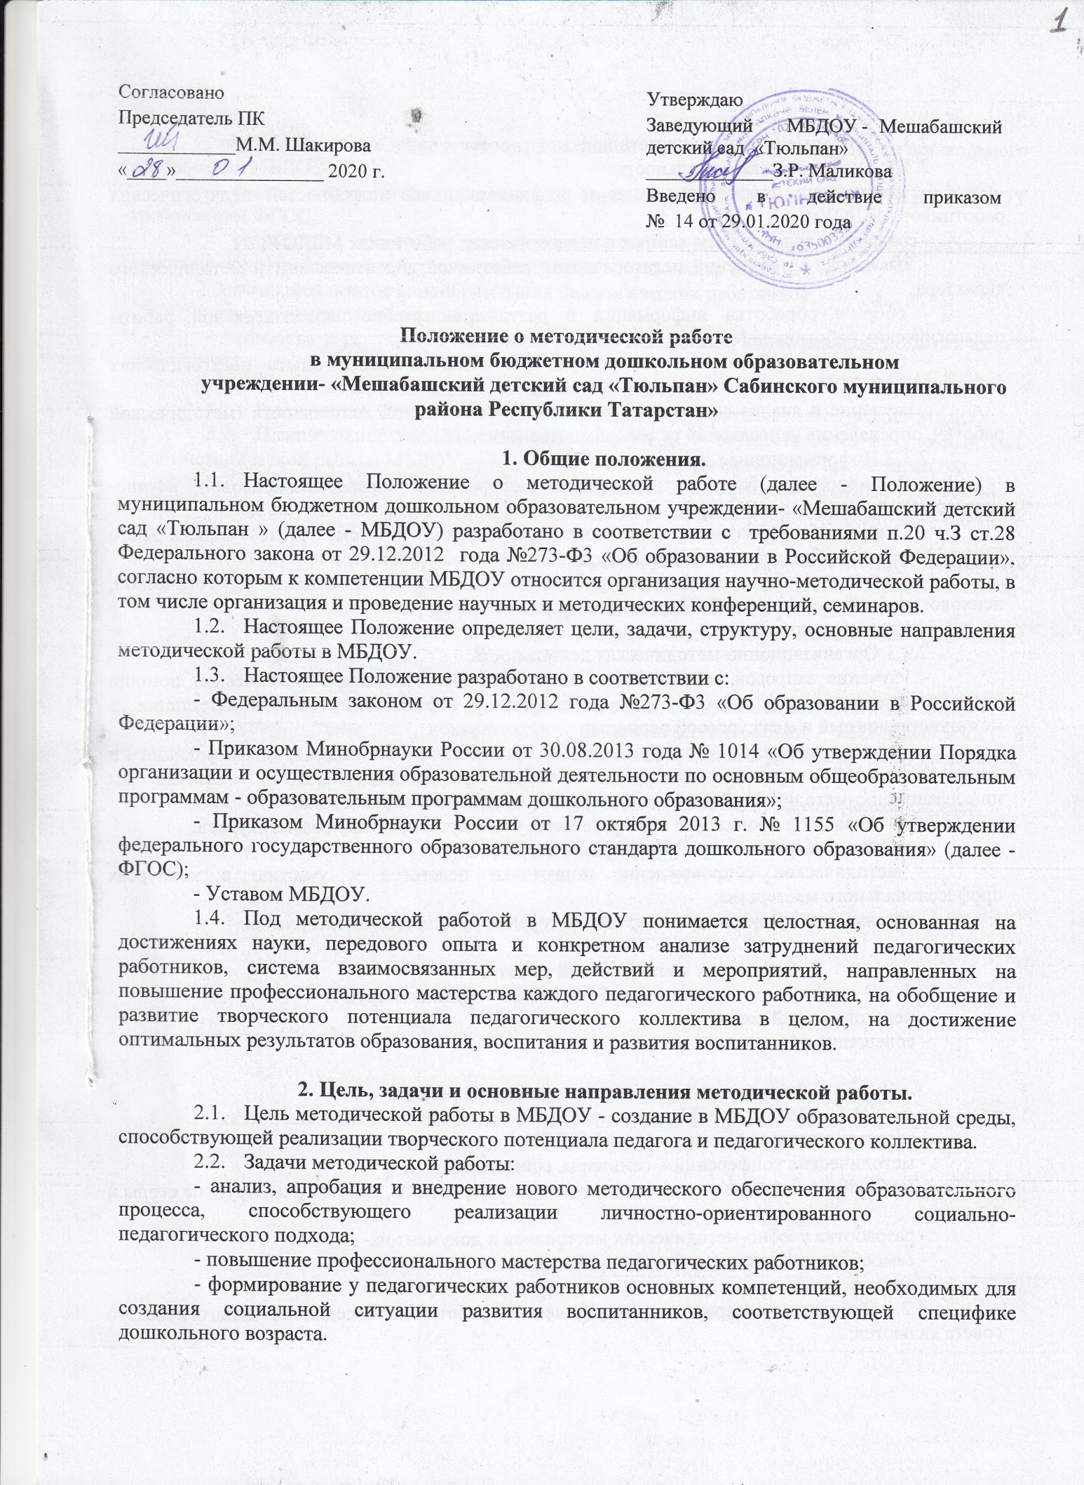
2.3. Основные направления методической работы:
2.3.1. Аналитическая деятельность:
- мониторинг профессиональных и информационных потребностей педагогических работников МБДОУ;
- создание и ведение базы данных о педагогических работниках МБДОУ;
- выявление затруднений педагогических работников дидактического и методического характера;
- сбор и обработка информации о результатах учебно- воспитательной работы педагогических работников МБДОУ;
- изучение, обобщение и распространение педагогического опыта педагогических работников МБДОУ;
- изучение и анализ состояния и результатов собственной деятельности (методической работы), определение направлений ее совершенствования.
2.3.2. Информационная деятельность:
- формирование банка педагогической информации (нормативно-правовой, научно-методической, методической и др.);
- изучение нормативных правовых документов, в том числе Федерального Государственного образовательного стандарта дошкольного образования;
- ознакомление педагогических работников МБДОУ с новинками педагогической, психологической, методической и научно-популярной литературы;
- создание медиатеки.
2.3.3.Организационно-методическая деятельность:
- изучение запросов, методическое сопровождение и оказание практической помощи молодым специалистам, педагогическим работникам в период подготовки к аттестации, в межаттестационный и межкурсовой периоды;
- прогнозирование, планирование и организация повышения квалификации и профессиональной переподготовки педагогических работников МБДОУ, оказание им информационно-методической помощи в системе непрерывного образования;
- организация и проведение мастер-классов, семинаров-практикумов, конкурсов;
- участие в разработке программы развития МБДОУ;
- методическое сопровождение подготовки педагогов к участию в конкурсах профессионального мастерства;
- организация проведения экспертизы авторских методических материалов.

3. Структура методической работы
  - В структуре методической работы МБДОУ функционируют:
- педагогический совет;
- совещание при заведующей;

4. Формы и содержание методической работы
  - Основными формами методической работы в МБДОУ являются:
- заседания педагогического совета МБДОУ;
- методические конференции, семинары, совещания;
- методические занятия - открытые занятия, мастер-классы, практикумы, круглые столы и т.д.;
- разработка учебно-методических материалов и документов;
- самообразование педагогических работников;
- иные формы.
  - Основным содержанием методической работы на заседаниях педагогического совета являются:
- разработка, обсуждение и принятие основной образовательной программы дошкольного образования МБДОУ;
- анализ соответствия развивающей предметно-пространственной среды МБДОУ требованиям ФГОС;
- разработка организационно-методического сопровождения процесса реализации основной образовательной программы дошкольного образования МБДОУ;
- анализ результатов самообразования педагогических работников
- анализ выполнения планов работы;
- выработка и реализация комплекса мер по повышению квалификации педагогических работников.
5. Организация методической работы
  - Руководство методической работой МБДОУ осуществляет заведующий МБДОУ.
  - Планирование методической работы в МБДОУ осуществляется на учебный год. План методической работы МБДОУ является частью плана работы МБДОУ на учебный год.
  - Организация методической работы возлагается на воспитателя МБДОУ, который:
- координирует и контролирует работу педагогов по всем направлениям педагогической деятельности;
- - планирует проведение семинаров, практикумов, которые служат для повышения педагогического мастерства педагога, проведение открытых показательных мероприятий, мастер-классов для демонстрации методов образовательной и воспитательной работы.
5.4. МБДОУ формулирует единую методическую тему, исходя из следующих требований:
- актуальность темы;
- учет достигнутого МБДОУ уровня деятельности, интересов и запросов педагогов;
- связь темы с конкретными научно-педагогическими исследованиями и рекомендациями, с педагогическим опытом, накопленным практикой работы других учреждений;
- учет ресурсов МБДОУ.
Единая методическая тема МБДОУ реализуется через систему методической работы.

